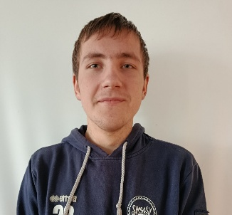
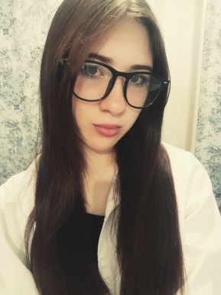


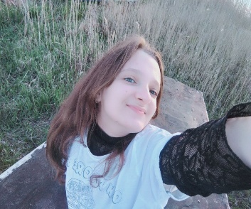
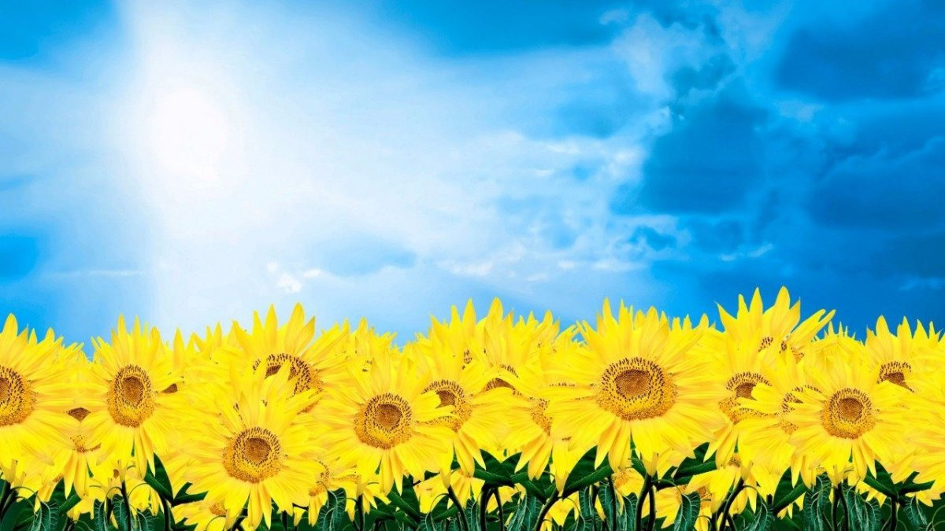
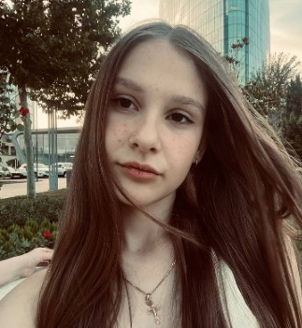

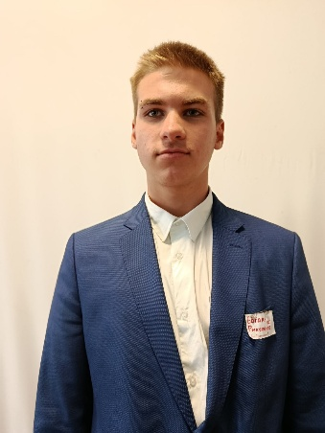
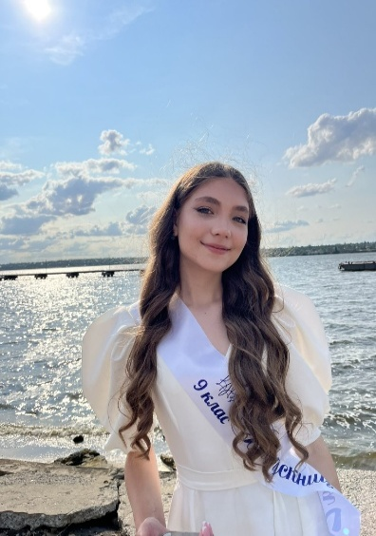
В
Учнівське самоврядування Воскресенського ліцею 2025-2026 н.р.
Міністерство
«Дисципліни та порядку».
Голова комітету- Смірнов Андрій
Міністерство «Прес-служба».
Голова комітету Анікеєнко Дар'я
Міністерство « Добрих і корисних справ « Волонтер»
Голова комітету –Овчаренко Євгенія
Міністерство «Спорту та здоров’я Голова комітету – Токмакова Олександра

Міністерство «Дозвілля і культури»».
Голова комітету Романчук Поліна

Міністерство « Знання та творчасті»
Голова комітету Радчук Олександра
Овчаренко Євгенія
секретар учнівського самоврядування

Риколенко Богдан
Заступник президента
Кирилова Кіра
Президент учнівського самоврядування

Презедент

